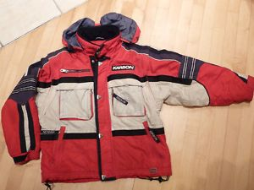
En attendant l'hiver
Nom : _________________________________ Date : ________________
Groupe : _______

Situation d’application S2
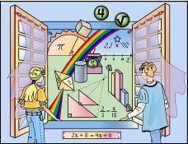 |  | Manifestations observables d’un niveau…
Critère d’évaluation | A1 Extraire les données
Critère d’évaluation | Aide
Critère d’évaluation | A3. Calculs précis

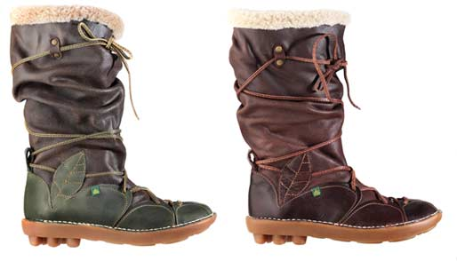

Tu as beaucoup grandi pendant l’été et tes parents ont décidé d’aller t’acheter des vêtements d’hiver. Le quinze octobre, tu as vu un magnifique manteau à 349,98$ chez Top Zone. Le quatre novembre, tes parents ont décidé de magasiner chez Sports Expert car cela coûte moins cher. Ils t’ont acheté un manteau à 248,79$, de belles bottes neuves à 169,97$ et deux paires de mitaines à 46,94$ chacune. Les taxes s’élèves à 39,35$ pour la TPS et 52,39$ pour la TVQ.

A. Complète la facture du magasin.

Tes calculs

Date :
Nom du magasin :
Facture No 2012-11-04-149

Liste des achats | quantité | Prix de vente | Prix total
Manteau d’hiver
Bottes
Mitaines
Sous-total avant les taxes
TPS (5%) :
TVQ (8,5%) :
TOTAL de la facture

En attendant l'hiver (suite)
Situation d’application s3
Manifestations observables d’un niveau…
A B C D
Critère d’évaluation | Démarche
Critère d’évaluation | Aide
Critère d’évaluation | Interprétation juste d’un message
Critère d’évaluation | Production d’un message approprié
Critère d’évaluation | Précision des calculs

Ton père paye avec six billets de cent dollars et 4 billets de 50$.

B. Combien de change lui remet la caissière?

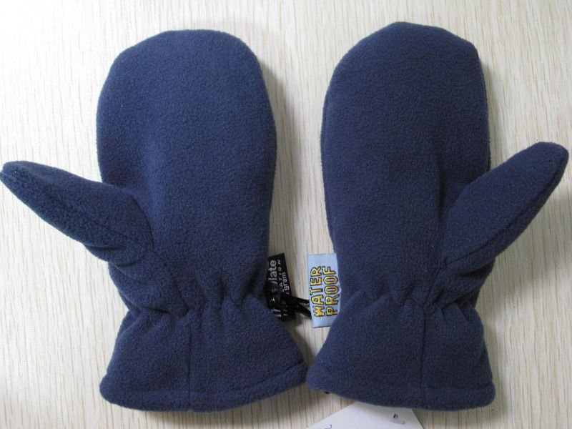

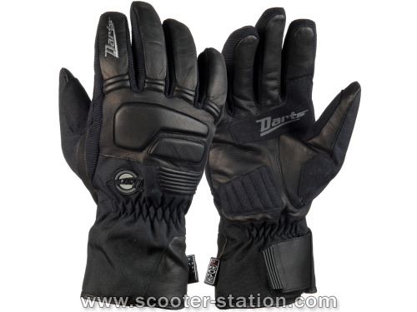

Situation d’application S1
 |  | Manifestations observables d’un niveau…
Critère d’évaluation | A1 Extraire les données
Critère d’évaluation | Aide
Critère d’évaluation | A3. Calculs précis


Enfin du ski

Le 30 septembre 2012, monsieur Lafleur est allé acheter les passes de ski pour toute la famille. Depuis 5 ans, toute la famille fait du ski à Val St-Côme. Il y a les jumeaux de 15 et 17 ans, le père et la mère et même le petit dernier de quatre ans. En regardant le tableau du prix des passes pour la saison 2012 et celui des rabais familiaux, fais la facture de la Boutique de ski de Val St-Côme.

Les taxes s’élèves à 81,10$ pour la TPS et 144,76$ pour la TVQ.

A. Complètes la facture du magasin.

Le prix des passes de la saison 2012 | Avant le  17.09.2012 | Avant le  17.10.2012
Adulte | 645 $ | 675 $
Étudiant (13 à 23 ans)* | 470 $ | 500 $
Enfant (6 à 12 ans) | 380 $ | 405 $
Bambin (5 ans et moins) | 120 $ | 140 $
60 à 64 ans | 470 $ | 500 $
65 ans et plus | 219 $ | 245 $

Rabais pour 1ère personne additionnelle | 80 $
Rabais pour 2ième personne additionnelle | 100 $
Rabais pour 3ième personne additionnelle | 120 $
Rabais pour 4ième personne additionnelle | 150 $
Coût par passe pour une 5ième personne additionnelle | 100 $
Date :
Nom du magasin :

Facture No 2012-09-30-087

Liste des achats | quantité | Prix de vente | Prix total
 |  |  | Tes calculs
 | Rabais du magasin :
Sous-total avant les taxes
TPS:
TVQ:
TOTAL de la facture

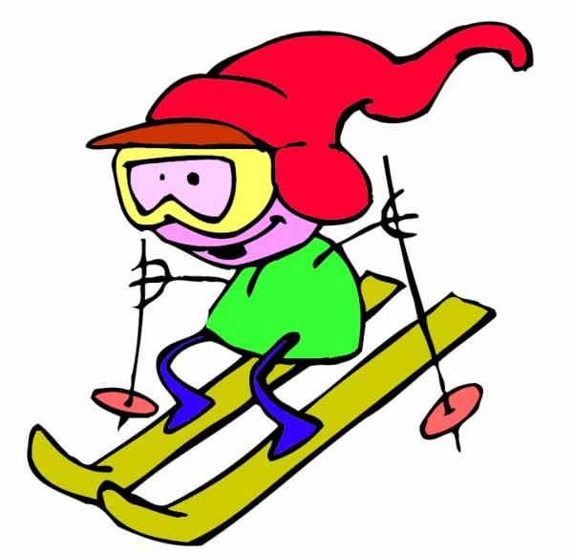
Enfin du ski (suite)
Situation d’application s3
Manifestations observables d’un niveau…
A B C D
Critère d’évaluation | Démarche
Critère d’évaluation | Aide
Critère d’évaluation | Interprétation juste d’un message
Critère d’évaluation | Production d’un message approprié
Critère d’évaluation | Précision des calculs

Ton père paye avec quinze billets de cent dollars, dix billets de cinquante dollars, un billet de 20$.

B. Combien de change lui remet la caissière?



Situation d’application S2
 |  | Manifestations observables d’un niveau…
Critère d’évaluation | A1 Extraire les données
Critère d’évaluation | Aide
Critère d’évaluation | A3. Calculs précis

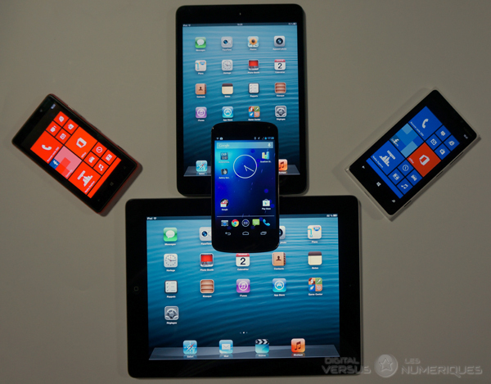
Des cadeaux de Noël

Le 10 novembre les parents de Xulian sont allés magasiner de magnifiques cadeaux de Noël chez Future Shop. Il y a un 15 % d’escompte si les achats se font avant le mois de décembre. C’est l’année des appareils électroniques. Ils ont acheté trois cellulaire Blackbury à 132,59$ chacun, un super GPS à 246,98$ et un Ipad 3 à 729,48 $.
Les taxes s’élèves à 84,15$ pour la TPS et 150,21$ pour la TVQ.

A. Complètes la facture du magasin.

Tes calculs

Date :
Nom du magasin :
Facture No 2012-11-10-171

Liste des achats | quantité | Prix de vente | Prix total
Sous-total avant les taxes et avant les escomptes
Escompte de 15 %
Sous-total
TPS:
TVQ:
TOTAL

Situation d’application s3
Manifestations observables d’un niveau…
A B C D
Critère d’évaluation | Démarche
Critère d’évaluation | Aide
Critère d’évaluation | Interprétation juste d’un message
Critère d’évaluation | Production d’un message approprié
Critère d’évaluation | Précision des calculs

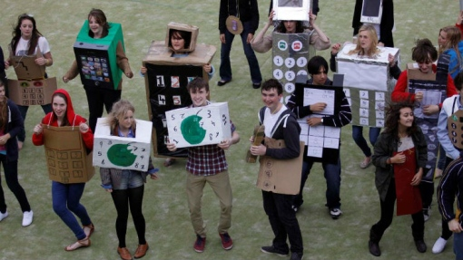
Des cadeaux de Noël (suite)

Ta mère paye avec un chèque de 1250,55$, deux billets de cent dollars, cinq billets de 50$, 12 billets de 20$ et deux billets de 10$.

B. Combien de change lui remet la caissière?



